Partie à conserver
SAISON 2017/2018– Bal country ANNUEL
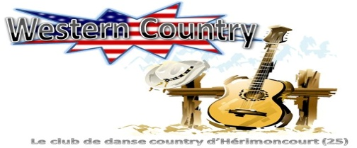5ème bal COUNTRY
WESTERN COUNTRY Club 25 D’HERIMONCOURT 25
DIMANCHE 18 MARS 2018 de 13h00 à 19h00 à SOCHAUX 25
. tarif 10 euros en inscription ---12 euros sur place
- Gratuit pour les moins de 12 ans
13h : OUVERTURE DES PORTES
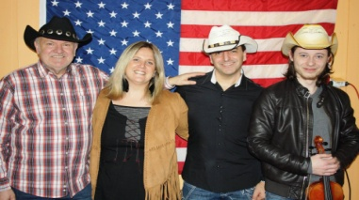
14h ORCHESTRE : les BLUE NIGHT COUNTRY
Tenue WESTERN conseillée !!- ne pas oublier votre chapeau !!
La SALLE : 1 er étage dans la Mairie de Sochaux (25)
Pâtisseries et boissons (chaude ou froide) Bière sur place.
Sandwich ou Quiche : sur place (pensez à réserver)
STAND d’articles et vêtements Western
Renseignements : Evelyne : BENOIT 06.27.21.54.19 ou eve.benoit@ymail.com

Partie à retourner
Bulletin de Réservation: 18 Mars 2018
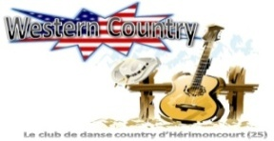WESTERN COUNTRY Club 25 d’Hérimoncourt
Club :______________________________________________________
Adresse :_______________________Code postal :__________Ville :_____
Tél :___________________________Adresse mail :______________________
NOM | Prénom | Bal 10euros | moins12 ans | Bq | Chèque
total
Nombre d’enfants de – 12 ans
Toute inscription doit être accompagnée de son règlement à l’ordre de WESTERN COUNTRY Club 25 - Evelyne Benoit- 46, rue Neuve 25230 Seloncourt.
Pour avoir une information, même de dernière minute, appeler Evelyne BENOIT 06.27.21.54.19 – eve.benoit@ymail.com
Imprimé par nos soins, ne pas jeter sur la voie publique

